乐至县泰宜实业有限公司
关于乐至县蚕桑产业园建设项目“办公电器、办公家具”竞争性谈判采购的公告

采购方：乐至县泰宜实业有限公司

2022年9月
目 录

第一章 竞争性谈判公告.....................................................2
第二章 竞争申请人须知.....................................................4
第三章 评审办法...........................................................8
第四章 竞争申请文件格式...................................................9
第五章 附件1、附件2......................................................16

第一章 竞争性谈判公告
乐至县泰宜实业有限公司
关于乐至县蚕桑产业园建设项目“办公电器、办公家具”竞争性谈判的公告

1. 竞争性谈判条件
1.1本竞争性谈判项目：乐至县泰宜实业有限公司关于乐至县蚕桑产业园建设项目“办公家具、办公电器”采购，现对该项目通过竞争性谈判的方式确定服务商。
2. 项目概况与竞争性谈判范围
2.1 项目地点：乐至县。
2.2 项目规模:拟对乐至县蚕桑产业园建设项目“办公电器、办公家具”确定供应服务商
2.3 计划工期：/。
2.4 竞争性谈判范围：乐至县蚕桑产业园建设项目“办公家具、办公电器”代理、服务、运输、安装、售后等费用。

2.5分包划分：包1（办公电器设备）、包2（办公家具）。

3. 竞争申请人资格要求
3.1 本次竞争性谈判要求竞争申请人具备相关资质，并在人员、设备、资金等方面具有相应的能力。
3.2 与乐至县国有投资集团有限责任公司及下属子公司未产生过纠纷，经营活动中无重大违法违规记录
3.3 本次竞争性谈判不接受组成联合体参加。
4. 竞争性谈判文件的获取
4.1 本公告将于2022年9月19日上午09:00至2022年9月21日下午17:30时截止（法定公休日、法定节假日除外、北京时间，下同），在乐至县国有投资集团有限责任公司官方网站上进行公示：
5.发布公告的媒介
本次竞争性谈判公告在乐至县国有投资集团有限责任公司官网（http：//www.lzgytzjt.com）上发布。
6. 联系方式
名 称：乐至县泰宜实业有限公司
地 址：乐至县文庙沟165号
联系人：邓女士
电 话：180 4047 9331

2022年9月19日

第二章 竞争申请人须知

序号 | 条款名称 | 编列内容
1 | 采购方 | 名 称：乐至县泰宜实业有限公司  地 址：乐至县文庙沟165号  联系人：邓女士  电 话：180 4047 9331
2 | 项目名称 | 乐至县泰宜实业有限公司关于乐至县蚕桑产业园建设项目“办公电器、办公家具”采购
3 | 建设地点 | 乐至县
4 | 竞争性谈判范围 | 乐至县蚕桑产业园建设项目“办公电器、办公家具”代理、服务、运输、安装、售后等费用
5 | 计划工期 | /
6 | 质量要求 | 合格
7 | 竞争申请人资格要求 | /
8 | 是否接受联合体 | 不接受
9 | 限制参加竞争性谈判的情形 | 竞争申请人不得存在下列情形之一：  （1）为采购方不具有独立法人资格的附属机构（单位）；  （2）为本项目前期准备提供设计或咨询服务的；  （3）为本项目提供招标代理服务的；  （4）与本项目的招标代理机构同为一个法定代表人的；  （5）与本项目监督人或招标代理机构相互控股或参股的；  （6）与本项目监督人或招标代理机构相互任职或工作的；  （7）被责令停业的；  （8）被暂停或取消投标资格的；  （9）财产被接管或冻结的；  （10）在最近三年内有骗取中标或严重违约或重大工程质量问题的；  （11）近半年内在所有招投标和合同履行过程中被监督部门行政处罚的；  （12）近三年内在招投标和合同履行过程中有腐败行为并被司法机关认定为犯罪的。  （13）竞争申请人与采购方相互参股或相互任职。
10 | 踏勘现场 | 不组织
11 | 竞争性谈判预备会 | 不召开
12 | 分包 | 不允许
13 | 构成竞争性谈判文件的其他材料 | 修改、澄清、补遗文件（发生时）
14 | 竞争性谈判有效期 | 30日历天
15 | 谈判保证金 | /
16 | 谈判保证金的缴纳 | /
17 | 谈判保证金的退还及期限 | 退还谈判保证金时竞争申请人须提供以下资料：  （1）谈判保证金收据原件或银行回执单；  （2）与采购方签订的合同后十五日内（仅对中标人适用）。  （3）在中标人与采购方签订合同后十五日内（仅对未中标人适用）
18 | 谈判保证金不予退还的情形 | “拒签合同”是指：  （1）明示不与采购方签订合同；  （2）没有明示但不按照竞争性谈判文件、中标人的竞争申请文件、中标通知书要求与采购方签订合同。  （3）竞争申请人在竞争性谈判活动中串通竞争、弄虚作假的，谈判保证金也不予退还。
19 | 签字、盖章要求 | （1）所有要求签字的地方都应用不褪色的墨水或签字笔由本人亲笔手写签字（包括姓和名），不得用盖章（如签名章、签字章）代替，也不得由他人代签。  （2）所有要求盖章的地方都应加盖竞争申请人单位（法定名称）章（鲜章），不得使用专用印章（如经济合同章、投标专用章等）或下属单位印章代替。  （3）竞争申请文件格式中要求竞争申请人“法定代表人或其委托代理人”签字的，如法定代表人亲自参加而不委托代理人参加的，由法定代表人签字；如法定代表人授权委托代理人参加的，由委托代理人签字，也可由法定代表人签字。
20 | 竞争申请文件份数 | 正本1份。
21 | 竞争申请文件的包装和密封 | /
22 | 封套上写明 | /
23 | 递交竞争申请文件  截止时间 | 2022年9月22日10时00分
24 | 递交竞争申请文件  方式、地点 | 因新冠疫情的因素，投标人将投标报价文件扫描后压缩打包上传至1076408632@qq.com
25 | 竞争性谈判时间 | 2022年9月22日10时00分
26 | 竞争性谈判地点 | 乐至县国有投资集团有限责任公司2楼综合会议室
27 | 谈判小组的组建 | 谈判小组由采购方组建，共 5 人。
28 | 最高限价 | 包1限价：148000元； 包二限价：138000元。
29 | 履约担保 | 履约保证金: / 。  履约担保的形式：对公转账或保函。
30 | 严禁转包和违法分包 | 严禁转包和违法分包。
31 | 采购费用支付方式 | （1）供应商于项目完工经采购方验收后一次性支付费用（付款前供应商向采购方按合同约定开具税率为13%的含税增值税专用发票）。  （2）支付方式：对公转账
32 | 签订合同 | 采购方和中标人应在中标通知书发出之日起30天内，根据竞争性谈判文件和中标人的竞争申请文件签订书面合同。
第三章 评审办法

条款号 |  | 评审因素 | 评审标准
1 | 形式评审标准 | 竞争申请人名称 | 与营业执照一致
 |  | 签字、盖章 | 符合“竞争申请人须知”要求
 |  | 副本份数 | 符合“竞争申请人须知”要求
 |  | 竞争申请文件格式 | 符合“竞争申请文件格式”要求
 |  | 报价唯一 | 只能有一个有效报价
2 | 资格评审标准 | 营业执照 | 具备有效的营业执照
3 | 响应性评审标准 | 工期 | 符合“竞争申请人须知”要求
 |  | 质量 | 符合“竞争申请人须知”要求
 |  | 竞争性谈判有效期 | 符合“竞争申请人须知”要求
 |  | 谈判保证金 | 符合“竞争申请人须知”要求
 |  | 最高限价 | 竞争报价不得超过竞争性谈判文件规定的最高限价
4 | 谈判 | 通过形式评审、资格评审、响应性评审的竞争申请人进入谈判环节。  谈判小组所有成员与竞争申请人进行一轮或多轮谈判，并给予所有参加谈判的竞争申请人平等的谈判机会。谈判过程中，谈判小组可以根据谈判情况调整谈判轮次。谈判结束后，谈判小组应当要求竞争申请人在规定的时间内提交最后报价。两轮以上报价的，其最后报价不得高于对该项目之前的所有有效报价。
5 | 确定中标人 | 谈判小组应当按照竞争申请人的报价由低到高的顺序推荐中标候选人，并编写谈判报告。采购方根据谈判报告，确定报价最低的竞争申请人为中标人。

第四章 竞争申请文件格式

乐至县泰宜实业有限公司
关于乐至县蚕桑产业园建设项目“办公电器”或（办公家具）竞争性谈判采购的

竞争申请文件

竞争申请人： （盖单位章）

法定代表人或其委托代理人： （签字）

年 月 日
目 录

一、竞争申请函
二、法定代表人身份证明
三、授权委托书
四、谈判保证金
五、资格审查资料

一、竞争申请函

（采购方名称）：

1．我方已仔细研究了 （项目名称）竞争性谈判文件的全部内容，愿意按 的报价，工期 日历天，按合同约定实施和完成该项目，质量达到招标人的招标要求。
2. 我方承诺在竞争性谈判有效期内不修改、撤销竞争申请文件。
3．如我方中标：
（1）我方承诺在收到中标通知书后，在中标通知书规定的期限内与你方签订合同。
（2）我方承诺按照竞争性谈判文件规定向你方递交履约担保。
（3）我方承诺在合同约定的期限内完成并满足验收要求，同时移交全部相关资料。
4． （其他补充说明）。

竞争申请人： （盖单位章）
法定代表人或其委托代理人： （签字）
地址：
电话：
传真：
邮政编码：
日期： 年 月 日

二、法定代表人身份证明

竞争申请人名称：
单位性质：
地址：
成立时间： 年 月 日
经营期限：
姓名： 系 （竞争申请人名称）的法定代表人（职务： 电话： ）。

特此证明。
附：法定代表人身份证复印件

竞争申请人： （盖单位章）
日期： 年 月 日

注：法定代表人亲自参加竞谈适用。

三、授权委托书

本人 （姓名）系 （竞争申请人名称）的法定代表人，现委托 （姓名）为我方代理人。代理人根据授权，以我方名义签署、澄清、说明、补正、递交、撤回、修改 （项目名称）竞争申请文件、签订合同和处理有关事宜（向有关行政监督部门投诉另行授权），其法律后果由我方承担。
委托期限：自本授权委托书签署之日起至“竞争申请人须知”规定的“竞争性谈判有效期”结束为止。
代理人无转委托权。

附：（1）法定代表人身份证明原件和法定代表人身份证复印件
（2）委托代理人身份证复印件

竞争申请人： （盖单位章）
法定代表人： （签字）
委托代理人： （签字）
联系电话：
日期： 年 月 日

注：法定代表人不亲自参加竞谈而委托代理人参加竞谈适用。

四、谈判保证金

（采购方名称）：

本竞争申请人自愿参加 （项目名称）竞争性谈判，并按竞争申请文件要求交纳谈判保证金，金额为人民币（大写） 元（¥ ）。

附：收据复印件。

竞争申请人： （盖单位章）
法定代表人或其委托代理人： （签字）
日期： 年 月 日

五、资格审查资料

（1）营业执照副本复印件

（2）其他需要提供的证明证件

注：以上证明、证件均须加盖竞争申请人单位公章。

第五章 采购清单及技术要求

附件1：办公电器采购清单及技术要求

附件2：办公家具采购清单及技术要求

附件1：
乐至县蚕桑技术培训中学电子产品设计方案

一、采购清单

序号 | 产品名称 | 单位数量
1 | LED屏(一) | 4.3平方米
2 | 85寸移动式电视 | 1套
3 | 笔记本电脑 | 1台
4 | 电脑一体机 | 1台
5 | 打复印一体机 | 1台
6 | LED屏(二) | 5.5平方米
7 | 触控一体机 | 1套
8 | 会议音箱设备(二) | 1套
9 | 监控 | 1套
二、详细技术要求
序号 | 产品名称 | 参数及要求
1 | LED屏1 | 屏体及电源  1、模组尺寸：304*152*14.5mm；物理点间距：≤ 2mm；分辨率：160*80=12800Dots；物理密度≥250000Dots/㎡，内屏体尺寸：长25张，高3张。  2、平均无故障时间：≥1万小时，平均修复时间≤20分钟（提供第三方检测报告扫描件）；  3、防护性能：具有防静电、防电磁干扰、防潮、防腐蚀、防虫、抗震动、抗雷击等功能，具有电源过压、过流、断电保护、分布上电措施；  4、电源10块，为保证屏体供电稳定性，电源最大带载为1拖8，安装方式：根据现场情况定制钢结构，平面固定安装，根据客户需求进行屏体美化；  其他要求：LED备用板数量：1张，控制卡：网卡加优盘，边框：50*100。
2 | 移动电视 | 1)4K超清，屏幕尺寸：85英寸，上市时间：2022年1月以后，刷新率：120Hz，对比度：大于5500:1，响应时间小于7ms，图像技术：HDR  屏占比：97%>N≥95%，MEMC运动补偿：支持，输出功率：15W音箱×2，20W音箱×1，CPU：Cortex-A73 Quad-core，GPU：G52MP2  RAM>3GB，ROM>32GB；  2)网络功能：有线/WiFi，蓝牙功能：蓝牙5.0；  3)HDMI接口：3*HDMI2.1，USB接口： 2×USB2.0接口，模拟RF接口，数字RF接口  4)产品功耗小于等于400W  5)电视移动推车：可承重85寸电视及以上
3 | 笔记本电脑 | CPU:INTEL i5-1135G7 16G内存，512G固态硬盘，锐矩显卡，14英寸，笔记本包鼠1套，原装笔记本支架1套
4 | 电脑一体机 | CPU：intel I3-1115G4，内存：8G，硬盘：256G固态硬盘，集成显卡，21.5寸液晶，W11，黑色，无线键鼠
5 | 打复印一体机 | ★1、自动双面打复印一体机；  2、LCD显示：10字符×2行中文液晶显示；  3、打复印速度≥30页/分钟；  4、扫描元件:CIS；最大分辨率：19200×19200 dpi；  5、纸张输入容量≥245页（纸盒）+1页（手动）；  6、纸张输出容量≥100页；  7、打印介质：铜版纸、再生纸、纸标签；  8、硒鼓寿命≥11900页。
6 | LED屏(二) | 屏体及电源  1、模组尺寸：304*152*14.5mm；物理点间距：≤ 2mm；分辨率：160*80=12800Dots；物理密度≥250000Dots/㎡，内屏体尺寸:长25张，高4张。  2、平均无故障时间：≥1万小时，平均修复时间≤20分钟；  3、防护性能：具有防静电、防电磁干扰、防潮、防腐蚀、防虫、抗震动、抗雷击等功能，具有电源过压、过流、断电保护、分布上电措施；  4、电源13块，为保证屏体供电稳定性，电源最大带载为1拖8，安装方式：根据现场情况定制钢结构，平面固定安装，根据客户需求进行屏体美化；  其他要求：LED备用板数量：1张，控制卡：网卡加优盘，边框：50*100MM。
7 | 触控一体机 | - 触控一体机参数：  1、显示参数：屏尺寸86英寸，分辨率3840*2160，超高清显示，显示比例：16：9，  2、标配红外20点触摸/4K UI/普通钢化玻璃  3、纤薄机身：40mm，超高屏占比：88.9%，  4、接口支持：USB，耳机，SPDIF，HDMI，VGA，TV无线，RS232，PC-AUDIO,TOUCHU-USB,网络  5、IPS全视角，高达178°可视角度  6、系统：安卓4核+3G内存+32G固态存储，8.0系统  7、内置5G热点、5G网络上网脑无线投屏功  8、支持手机无线投屏功能  9、电磁笔：快速响应*0.04s，精细笔触*0.5mm，压感1024 级  10、支持双系统配置。  二、OPS电脑参数  i5-8400,16G内存，512G固态硬盘；  三、同品牌原装无线传屏器一套；  四、同品牌原装移动支架一套；  五、为保证原厂原装，签订合同时出具盖有原厂鲜章的参数证明原件。
8 |  | 1)壁挂音箱4只：要求 额定功率：150W 峰值功率：600W 频率范围:65Hz～20000Hz；  2)功放1台：  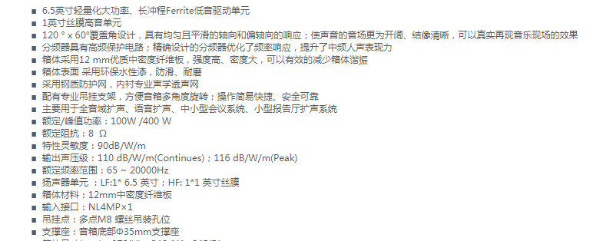  3)调音台：1台，参数：8路数字调音台，总谐波失真：≤1%，频响：20Hz～20KHz(+1dB, -3dB)，噪声: 单路≤1.5mV, 总输出≤3.5mV，电压增益：话筒60dB 线路40dB  其他调音规格：高、中、低音独立调节 立体声输出; 立体声录音输出, 2路辅助输出; 1路辅助返送, 1路立体声(平面声转换)返送 内置效果器, 耳机监听功能  4)反馈抑制器1台：★不少于18段双通道滤波器，支持同时自动移相移频功能；不少于双12段参量均衡，支持高低通分频；配备12个场景保存调用功能，开关机自动记忆功能；频率响应不低于30Hz-18KHz；陷波点数：18x2静动态可设；支持密码锁定/解锁；保护：开关机防冲击设计；电源：AC 110V-AC 220V 50-60Hz  5)无线一拖四会议话筒1套：采用金属机箱；RF高动态范围及第三代中频电路，大幅提升互不干扰的频道数及抗干扰特性；4组预设16个互不干扰频率，第5－8预设24个互不干扰频率；采用天线分集式接收及数字导音，杂音锁定双重静音控制，接收距离远，消除接收断音及不稳的缺失；黑色金属面板，LED段码显示器，可同时显示群组、频率、电池电量、静音位准、电子音量等相关信息；LED灯柱显示RF/AF强度；采用飞梭旋钮取代传统复杂的按键，操作快速方便。天线接口采用50Ω/TNC，保持天线可靠连接的同时。并支持天线环路输出，支持8套同型产品射频级联；各频道可单独或混合输出，可切换两段输出的音量，具高音量动态范围、高传真特性。天线座提供强波器偏压，可以连接天线系统，增加接收距离及稳定的接收效果。100-240V,内置AC电源板。保持系统稳定，且支持AC电源环路输出。振荡模式 :PLL相位锁定频率合成；载波频段: UHF530-690.000MHZ；单机频带宽度 :50 MHz；单机频道数量：2000个；频率间隔：25KHz；音频灵敏度: -48±3dB；综合S/N比: >100dB(A)  6)机柜12U 1个  7)音箱线：约100米  8)其他辅材1 批
9 | 监控 | 1)22寸液晶监控器，  2)200万像素全彩监控头8个（带LED灯，夜晩彩色图像），参数：1920*1080，1个内置麦克风，高清拾音，支持柔光、红外双寂光灯切换，红外最远可达30M  3)4T存贮硬盘1个，  4)16路双硬盘位硬盘录相机1个，16路双盘位录像机，•1个千兆网口  •4进1出报警口  5)16路POE交换机一台，持红口保障，支持8芯供电，支持最远250 m传输，支持PoE输出功率管理  6）12U墙柜一台，  7）线材约600米，其它辅材：若干

附件2：
现代蚕桑产业园办公家具采购清单
序 | 图片 | 产品信息及订单信息 |  | 招标控制价 | 说明
 | 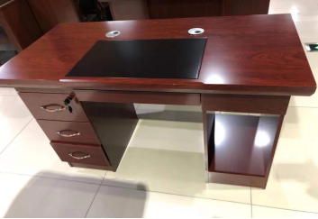 | 品名 | 单人办公桌 | 1150 | 1.基材：选用国家环保级优质E1级中维板  2.表面是油漆贴纸工艺。采用德国易涂宝喷白色亮光漆，油漆内部添加耐黄变处理。表面平整光滑，饱满，圆润，所有材质经过防腐防虫防蛀处理。使用环保绿色的品牌，采用五底三面油漆工艺，符合标准要求。  3.优质五金配件，三合一偏心连接件偏心体抗压强度应≥240N，三合一偏心连接件预埋螺母抗拉强度应≥550N
 |  | 规格 | 1400*700*760
 |  | 单价
 |  | 单位 | 张
 |  | 数量 | 2
 |  | 小计 | 0 | 2300
 | 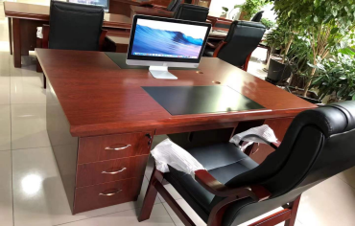 | 品名 | 双人办公桌 | 2400 | 1.基材：选用国家环保级优质E1级中维板  2.表面是油漆贴纸工艺。采用德国易涂宝喷白色亮光漆，油漆内部添加耐黄变处理。表面平整光滑，饱满，圆润，所有材质经过防腐防虫防蛀处理。使用环保绿色的品牌，采用五底三面油漆工艺，符合标准要求。  3.优质五金配件，三合一偏心连接件偏心体抗压强度应≥240N，三合一偏心连接件预埋螺母抗拉强度应≥550N
 |  | 规格 | 1600*1200*760
 |  | 单价
 |  | 单位 | 张
 |  | 数量 | 4
 |  | 小计 |  | 9600
 | 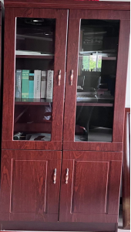 | 品名 | 书柜 | 1310 | 1.基材：选用国家环保级优质E1级中维板  2.表面是油漆贴纸工艺。采用德国易涂宝喷白色亮光漆，油漆内部添加耐黄变处理。表面平整光滑，饱满，圆润，所有材质经过防腐防虫防蛀处理。使用环保绿色的品牌，采用五底三面油漆工艺，符合标准要求。  3.优质五金配件，三合一偏心连接件偏心体抗压强度应≥240N，三合一偏心连接件预埋螺母抗拉强度应≥550N
 |  | 规格 | 800*400*2000
 |  | 单价
 |  | 单位 | 组
 |  | 数量 | 4
 |  | 小计 |  | 5240
 | 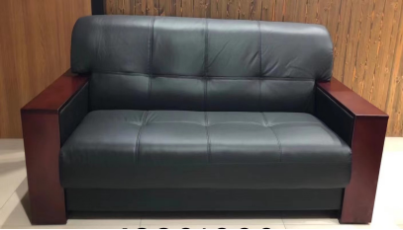 | 品名 | 三人沙发 | 1650 | 采用优质PU皮，木质加宽扶手，高密度海绵，坐感舒适，经久耐磨。
 |  | 规格 | 三人位
 |  | 单价
 |  | 单位 | 组
 |  | 数量 | 1
 |  | 小计 |  | 1650
 | 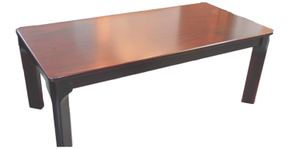 | 品名 | 茶几 | 620 | 胡桃木贴皮面（1.0mm）厚，E0级中纤板，经久耐用，环保油漆
 |  | 规格 | 1200*600*450
 |  | 单价
 |  | 单位 | 张
 |  | 数量 | 1
 |  | 小计 |  | 620
 | 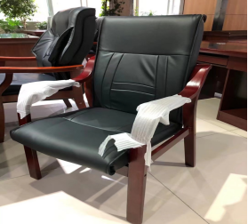 | 品名 | 办公椅 | 570 | 优质PU皮，木架椅框，椅脚粗细适中，外观圆润美观且稳定性强，采用环保油漆，木纹清晰可见，坐感舒适
 |  | 规格 | 标准
 |  | 单价
 |  | 单位 | 把
 |  | 数量
 |  | 小计 |  | 5700
 | 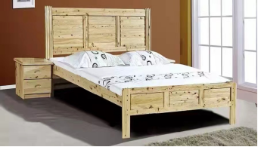 | 品名 | 柏木床 | 1430 | 采用柏木实木，环保油漆。（配床垫不含柜）
 |  | 规格 | 2000*1500
 |  | 单价
 |  | 单位 | 套
 |  | 数量 | 2
 |  | 小计 |  | 2860
 | 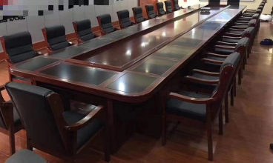 | 品名 | 会议桌 | 1880 | 1.基材：选用国家环保级优质E1级中维板  2.表面是油漆贴纸工艺。采用德国易涂宝喷白色亮光漆，油漆内部添加耐黄变处理。表面平整光滑，饱满，圆润，所有材质经过防腐防虫防蛀处理。使用环保绿色的品牌，采用五底三面油漆工艺，符合标准要求。  3.优质五金配件，三合一偏心连接件偏心体抗压强度应≥240N，三合一偏心连接件预埋螺母抗拉强度应≥550N
 |  | 规格 | 7500*2000
 |  | 单价
 |  | 单位 | 米
 |  | 数量 | 7.5
 |  | 小计 |  | 14100
 | 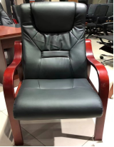 | 品名 | 会议椅 | 660 | 优质PU皮，木架椅框，椅脚粗细适中，外观圆润美观且稳定性强，采用环保油漆，木纹清晰可见，坐感舒适
 |  | 规格 | 标准
 |  | 单价
 |  | 单位 | 把
 |  | 数量 | 14
 |  | 小计 |  | 9240
 | 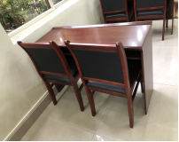  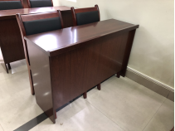 | 品名 | 会议条桌 | 400 | 1.基材：选用国家环保级优质E1级中维板  2.表面是油漆贴纸工艺。采用德国易涂宝喷白色亮光漆，油漆内部添加耐黄变处理。表面平整光滑，饱满，圆润，所有材质经过防腐防虫防蛀处理。使用环保绿色的品牌，采用五底三面油漆工艺，符合标准要求。  3.优质五金配件，三合一偏心连接件偏心体抗压强度应≥240N，三合一偏心连接件预埋螺母抗拉强度应≥550N
 |  | 规格 | 1200*400*760
 |  | 单价
 |  | 单位 | 张
 |  | 数量 | 12
 |  | 小计 |  | 4800
 | 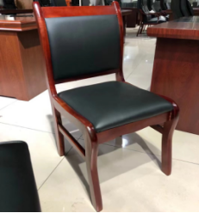 | 品名 | 会议条桌配的椅子 | 185 | 优质PU皮，木架椅框，椅脚粗细适中，外观圆润美观且稳定性强，采用环保油漆，木纹清晰可见，坐感舒适
 |  | 规格 | 标准
 |  | 单价
 |  | 单位 | 把
 |  | 数量 | 24
 |  | 小计 |  | 4440
 | 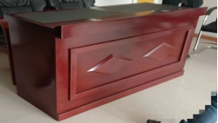 | 品名 | 主席台 | 1550 | 1.基材：选用国家环保级优质E1级中维板  2.表面是油漆贴纸工艺。采用德国易涂宝喷白色亮光漆，油漆内部添加耐黄变处理。表面平整光滑，饱满，圆润，所有材质经过防腐防虫防蛀处理。使用环保绿色的品牌，采用五底三面油漆工艺，符合标准要求。  3.优质五金配件，三合一偏心连接件偏心体抗压强度应≥240N，三合一偏心连接件预埋螺母抗拉强度应≥550N
 |  | 规格 | 4200*600*760
 |  | 单价
 |  | 单位 | 米
 |  | 数量 | 4.2
 |  | 小计 |  | 6510
 | 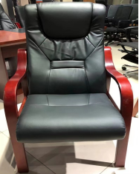 | 品名 | 主席台配的椅子 | 630 | 优质PU皮，加厚海绵，木架椅框，椅脚粗细适中，外观圆润美观且稳定性强，采用环保油漆，木纹清晰可见，坐感舒适
 |  | 规格 | 标准
 |  | 单价
 |  | 单位 | 把
 |  | 数量 | 6
 |  | 小计 |  | 3780
 | 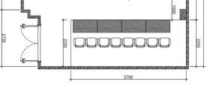  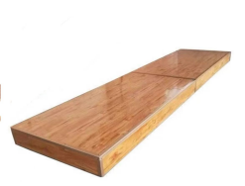  定制 | 品名 | 主席台地台 | 380 | 50*50*5镀锌角钢框架 1.8厚生态板基层 强化木地板饰面 铝合金扣条收边 （H:20CM)
 |  | 规格 | 定制2250*5700
 |  | 单价
 |  | 单位 | ㎡
 |  | 数量 | 13
 |  | 小计 |  | 4940
 | 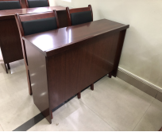  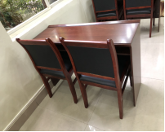 | 品名 | 会议条桌 | 400 | 1.基材：选用国家环保级优质E1级中维板  2.表面是油漆贴纸工艺。采用德国易涂宝喷白色亮光漆，油漆内部添加耐黄变处理。表面平整光滑，饱满，圆润，所有材质经过防腐防虫防蛀处理。使用环保绿色的品牌，采用五底三面油漆工艺，符合标准要求。  3.优质五金配件，三合一偏心连接件偏心体抗压强度应≥240N，三合一偏心连接件预埋螺母抗拉强度应≥550N
 |  | 规格 | 1200*400*760
 |  | 单价
 |  | 单位 | 张
 |  | 数量 | 55
 |  | 小计 |  | 22000
 | 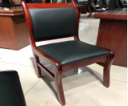 | 品名 | 会议条桌配的椅子 | 185 | 优质PU皮，木架椅框，椅脚粗细适中，外观圆润美观且稳定性强，采用环保油漆，木纹清晰可见，坐感舒适
 |  | 规格 | 标准
 |  | 单价
 |  | 单位 | 把
 |  | 数量 | 110
 |  | 小计 |  | 20350
 |  | 品名 | 接待沙发 | 2600 | 表面皮为荔枝纹纳帕皮，内里框架为加厚实木多层，采用原生态复合海绵，2.0飞机腿。
 |  | 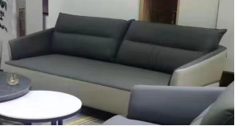  规格 | 三人位
 |  | 单价
 |  | 单位 | 组
 |  | 数量 | 2
 |  | 小计 |  | 5200
 | 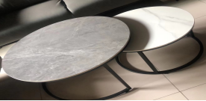 | 品名 | 接待茶几 | 640 | 喷塑钢架框子配岩板桌面
 |  | 规格 | 标准
 |  | 单价
 |  | 单位 | 张
 |  | 数量 | 2
 |  | 小计 |  | 1280
 | 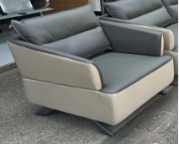 | 品名 | 接待沙发 | 1400 | 表面皮为荔枝纹纳帕皮，内里框架为加厚实木多层，采用原生态复合海绵，2.0飞机腿。
 |  | 规格 | 单人位
 |  | 单价
 |  | 单位 | 个
 |  | 数量 | 8
 |  | 小计 |  | 11200
 | 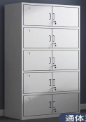 | 品名 | 文件柜 | 730 | 选用优质进口冷轧钢板，静电喷塑，经酸洗磷化处理，防锈耐腐蚀，颜色为亚光，经久耐用不变形。铝合金拉手。
 |  | 规格 | 850*390*1960
 |  | 单价
 |  | 单位 | 组
 |  | 数量 | 3
 |  | 小计 |  | 2190
 |  | 合计 |  | 13800

